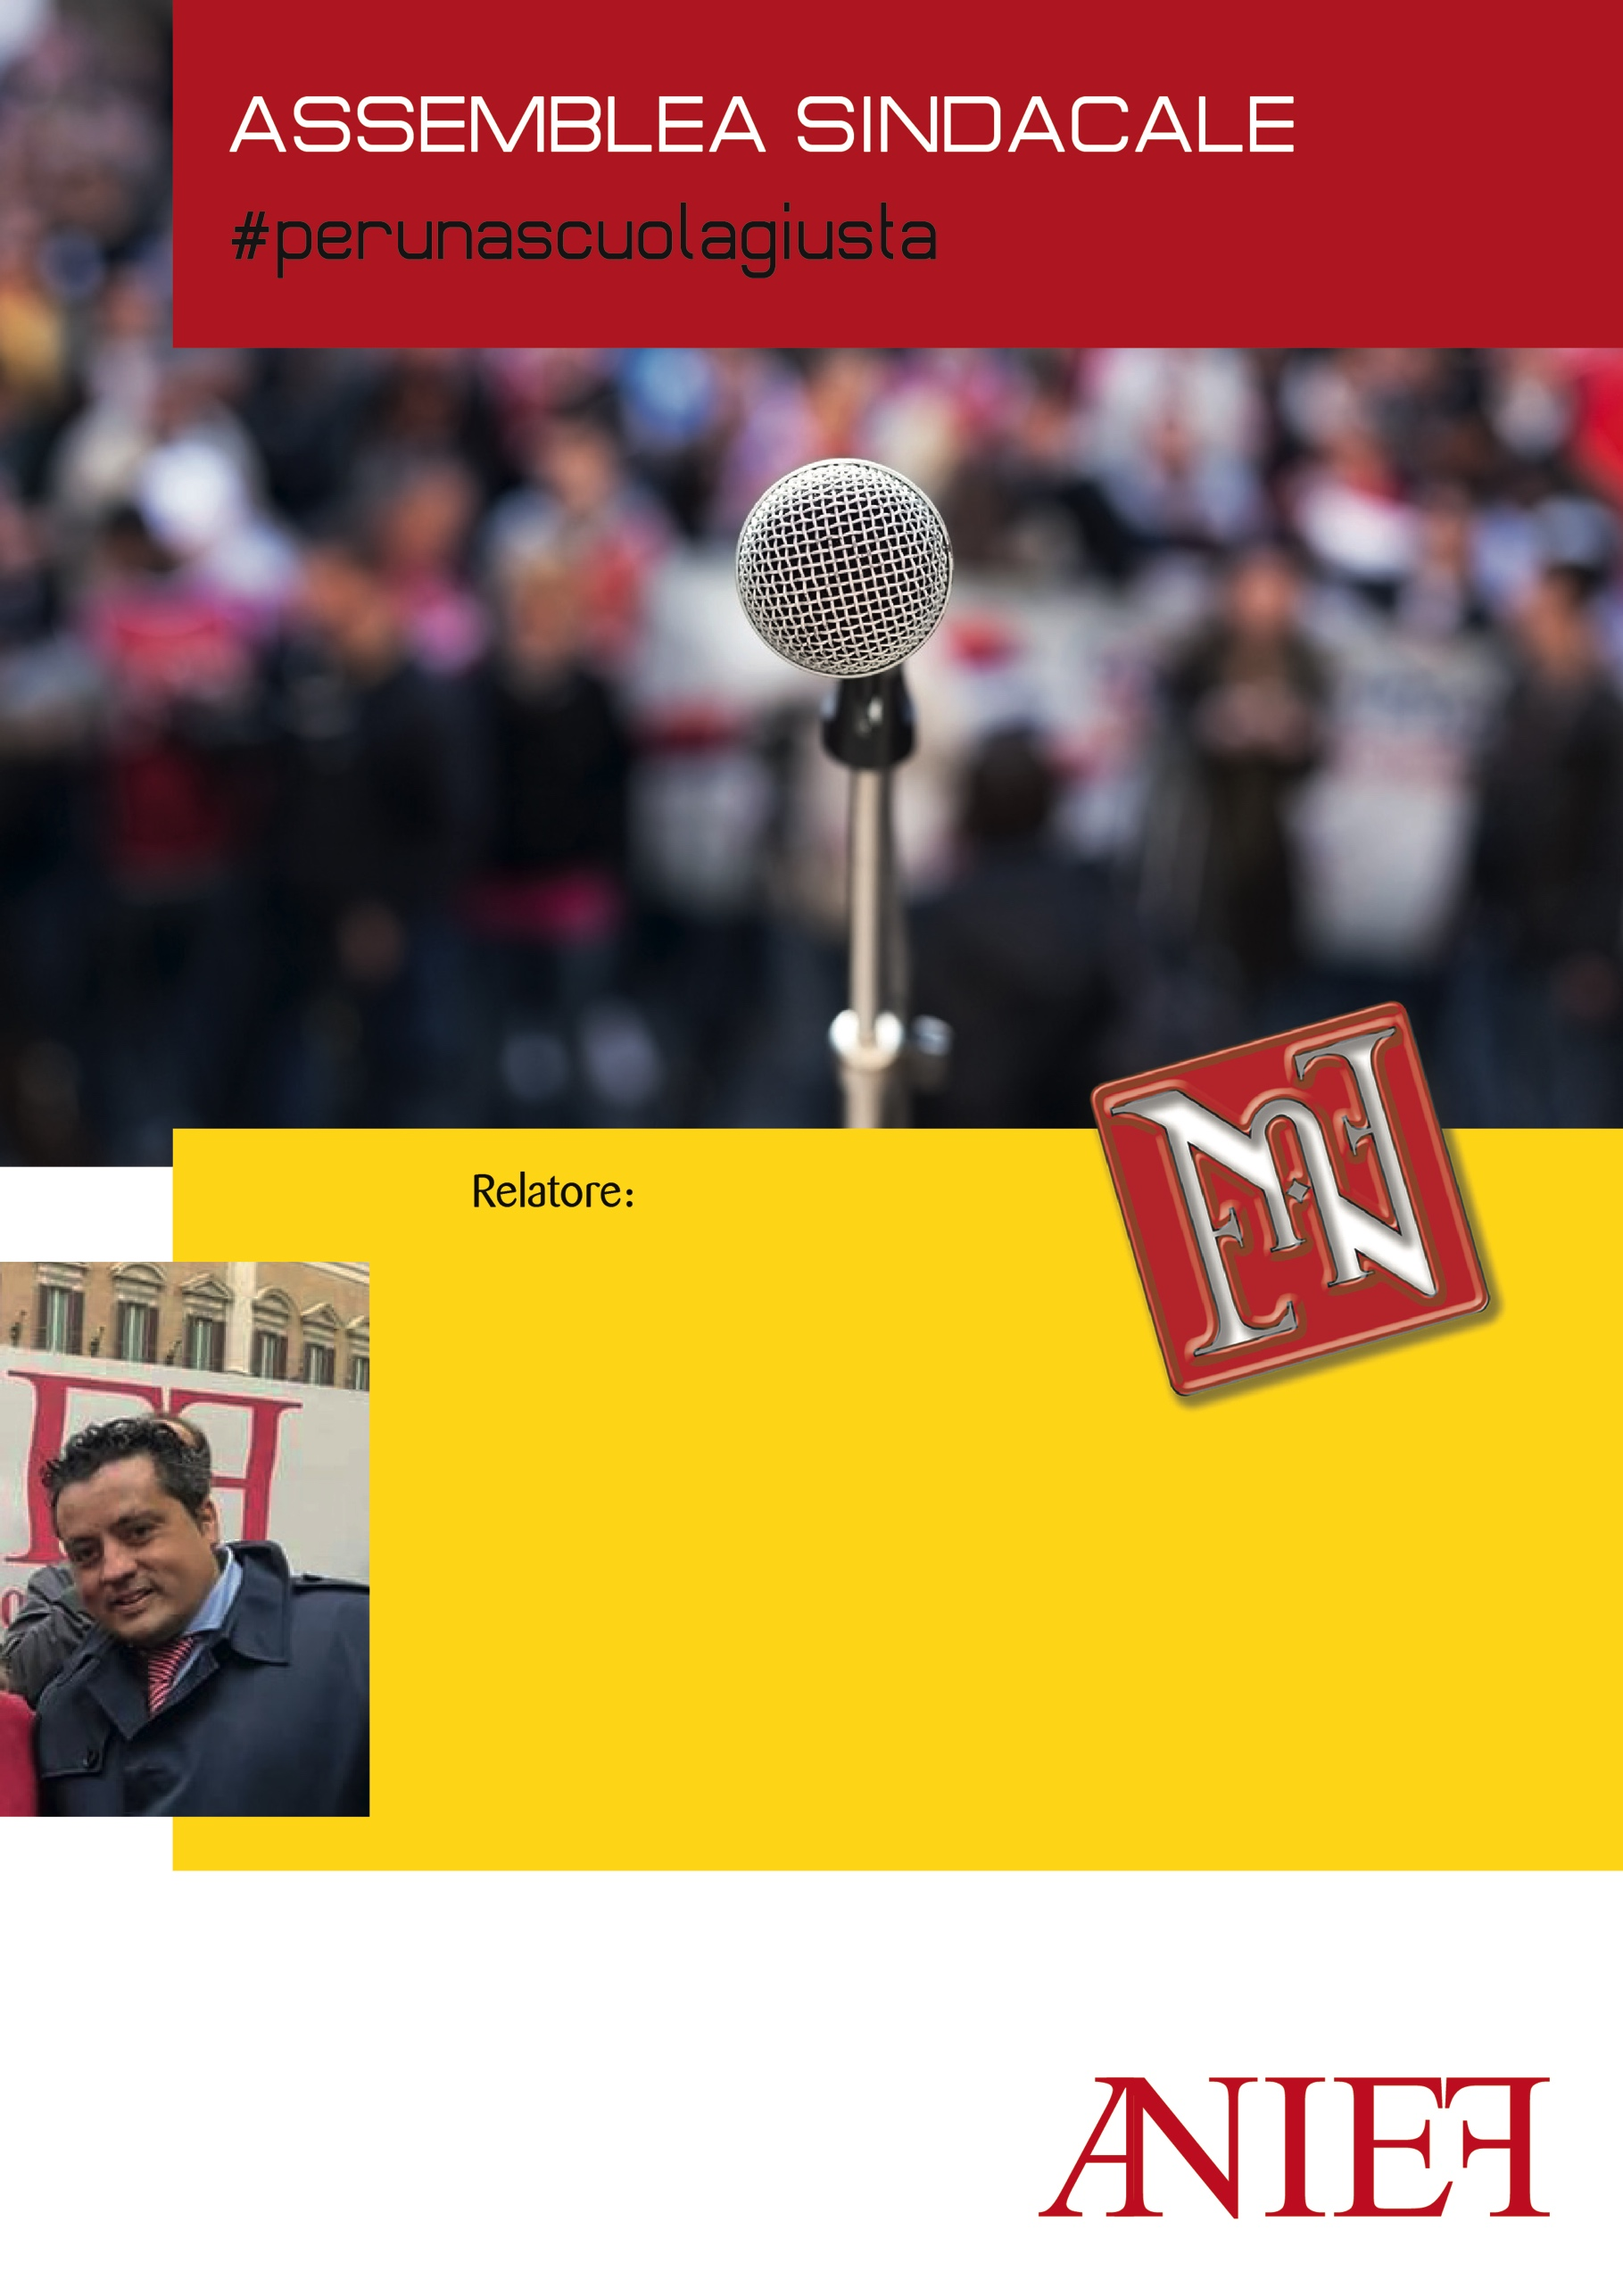
Prof.ssa MILENA MANINI
Presidente regionale ANIEF Emilia Romagna
Michela Mosca – ANIEF Rimini
Staff ANIEF Rimini

Temi:
- La Mobilità?
  - Il CCNI Mobilità 2019-2021
  - Sul “blocco triennale e quinquennale”
- Lo Stipendio?
  - Scatti stipendiali e Ricostruzione di carriera
  - Fondo Espero e Integrativi
  - Riscatto Laurea
- Reclutamento
  - Il Decreto scuola e i NUOVI CONCORSI
  - Le NUOVE GRADUATORIE DI ISTITUTO
  - Soluzioni per il Diploma Magistrale
Per info scrivi a: rimini@anief.net prof.ssa Michela Mosca
rimini1@anief.net prof.ssa Eleonora Casadio

RICCIONE
20 FEBBRAIO 2020
dalle ore 14:30 alle ore 16:30
IC “Zavalloni”
Viale CAPRI n. 8

Rivolto a tutto il personale della scuola, docente, personale educativo e ATA.
Ricorda che, ai sensi dell’art. 23 del CCNL 2016/18, partecipare all’Assemblea Sindacale è un tuo diritto è sufficiente che tu ne dia preventiva comunicazione al Dirigente Scolastico.

